Всеукраїнська премія імені Олександра Олеся за кращу збірку лірики
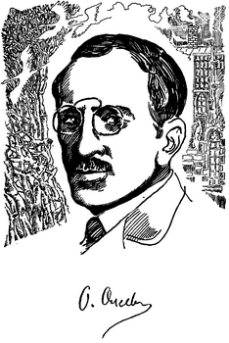
Премія неперевершеного українського лірика, який народився в Білопільському районі Сумської області, присуджується щорічно за україномовні поетичні книжки лірики, що вийшли не раніше як за три роки до присудження й не пізніше як за три місяці до 1 листопада поточного року.

Засновник премії імені Олександра Олеся ГО «Сумське земляцтво в місті Києві».
Премія має диплом, нагрудний знак та грошову винагороду ( загальна грошова винагорода становить 3000 грн).
Вік не обмежений.
Висування книг на здобуття літературної премії імені Олександра Олеся відбувається шляхом внесених пропозицій від творчих спілок, громадських організацій, колективів або шляхом самовисунення.
Необхідні матеріали – автобіографія, заява про самовисунення або подання від організації та три примірники книжки.
Документи про висунення кандидатів на Премію та три примірники книжки приймаються Радою земляцтва до 5 листопада за адресою: 01011, м. Київ, вул. Рибальська, 11. Довідки за телефонами: 254-43-06; 254-54-43.
Нагородження здійснюється до дня народження Олександра Олеся – 4 грудня.
Лауреати:
Від часу заснування Премії імені Олександра Олеся її лауреатами стали відомі українські поети-лірики: Людмила Овдієнко, Юрій Назаренко, Микола Гриценко, Антонія Цвіт, Олекса Ющенко, Володимир Мордань, Микола Петренко, Валерій Бойченко, Олександр Вертіль, Михайло Пасічник та інші.

